2023年度

峨边彝族自治县卫生健康局单位决算

目录

公开时间：2024年10月18日

第一部分 单位概况 3
一、 主要职责 3
二、机构设置 3
第二部分 2023年度单位决算情况说明 4
一、 收入支出决算总体情况说明 4
二、 收入决算情况说明 4
三、 支出决算情况说明 5
四、财政拨款收入支出决算总体情况说明 6
五、一般公共预算财政拨款支出决算情况说明 6
六、一般公共预算财政拨款基本支出决算情况说明 10
七、财政拨款“三公”经费支出决算情况说明 11
八、政府性基金预算支出决算情况说明 13
九、 国有资本经营预算支出决算情况说明 13
十、 其他重要事项的情况说明 13
第三部分 名词解释 15
第四部分 附件 20
第五部分 附表 28
一、收入支出决算总表 28
二、收入决算表 28
三、支出决算表 28
四、财政拨款收入支出决算总表 28
五、财政拨款支出决算明细表 28
六、一般公共预算财政拨款支出决算表 28
七、一般公共预算财政拨款支出决算明细表 28
八、一般公共预算财政拨款基本支出决算表 28
九、一般公共预算财政拨款项目支出决算表 28
十、政府性基金预算财政拨款收入支出决算表 28
十一、国有资本经营预算财政拨款收入支出决算表 28
十二、国有资本经营预算财政拨款支出决算表 28
十三、财政拨款“三公”经费支出决算表 28

第一部分 单位概况

主要职责
峨边彝族自治县卫生健康局是峨边彝族自治县人民政府工作部门。其主要职责：职能简介：贯彻执行国家和省、市、县有关卫生和计划生育、中医药等方面的法律法规和方针政策。拟订卫生和计划生育及促进中医药事业发展的规划及政策措施。深化医药卫生体制改革，坚持保基本、强基层、建机制，协调推进医疗保障、医疗服务、公共卫生、计划生育管理、药品供应和监管体制综合改革，巩固完善基本药物制度和基层运行新机制。负责协调推进医药卫生体制改革和医疗保障，统筹规划卫生和计划生育服务资源配置，负责全县做好卫生和计划生育规划的编制和实施。

二、机构设置
峨边彝族自治县卫生健康局属行政单位，内设机构：综合股、政策法规股、医政医管股、县爱国卫生和公共卫生管理股、健康服务与保健股、计生协会、爱卫办、县老龄办、县健康教育培训中心、财务监管中心、医改办（扶贫办）。

第二部分 2023年度单位决算情况说明

- 收入支出决算总体情况说明
2023年度收、支总计均为2776.28万元。与2022年度相比，收、支总计各增加69.14万元，增长2.55%。主要变动原因是2023年项目经费预算增加。
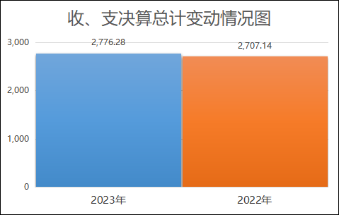
（图1：收、支决算总计变动情况图）（柱状图）

- 收入决算情况说明

2023年度本年收入合计2776.28万元，其中：一般公共预算财政拨款收入2668.82万元，占96.12%；政府性基金预算财政拨款收入107.46万元，占3.87%。
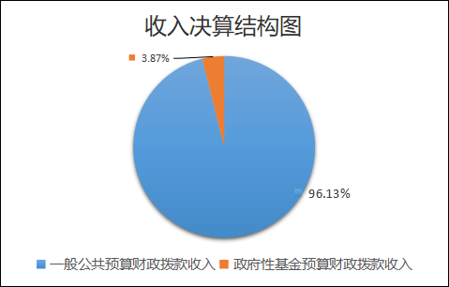
（图2：收入决算结构图）（饼状图）

- 支出决算情况说明

2023年度本年支出合计2776.28万元，其中：基本支出774.24万元，占27.89%；项目支出2002.04万元，占72.11%。
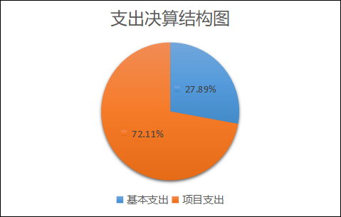
（图3：支出决算结构图）（饼状图）

四、财政拨款收入支出决算总体情况说明
2023年度财政拨款收、支总计均为2776.28万元。与2022年度相比，财政拨款收、支总计各增加69.14万元，增长2.55%。2023年项目经费预算增加。
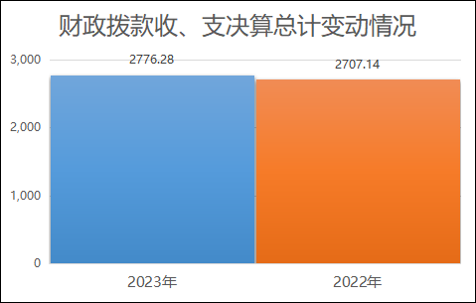
（图4：财政拨款收、支决算总计变动情况）（柱状图）

五、一般公共预算财政拨款支出决算情况说明

（一）一般公共预算财政拨款支出决算总体情况
2023年度一般公共预算财政拨款支出2668.82万元，占本年支出合计的96.12%。与2022年度相比，一般公共预算财政拨款支出增加159.70万元，增长6.36%。主要变动原因是2023年项目经费增加。
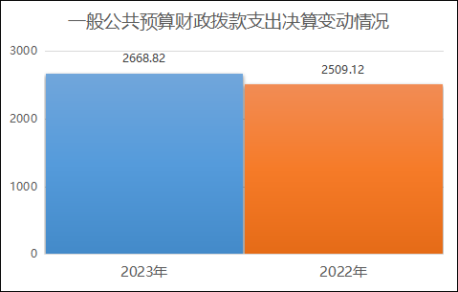
（图5：一般公共预算财政拨款支出决算变动情况）（柱状图）

（二）一般公共预算财政拨款支出决算结构情况
2023年度一般公共预算财政拨款支出2668.82万元，主要用于以下方面:社会保障和就业支出122.92万元，占4.61%；卫生健康支出1918.68万元，占71.89%；农林水支出587.23万元，占22.00%；住房保障支出39.99万元，占1.50%。
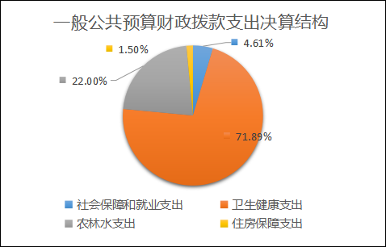
（图6：一般公共预算财政拨款支出决算结构）（饼状图）

（三）一般公共预算财政拨款支出决算具体情况

2023年度一般公共预算支出决算数为2668.82万元，完成预算100%。其中：
1.社会保障和就业支出（类）行政事业单位养老支出（款）行政单位离退休（项）：支出决算为1.30万元，完成预算100%，决算数与预算数持平。
2.社会保障和就业支出（类）行政事业单位养老支出（款）机关事业单位基本养老保险缴费支出（项）：支出决算为54.73万元，完成预算100%，决算数与预算数持平。
3.社会保障和就业支出（类）行政事业单位养老支出（款）机关事业单位职业年金缴费支出（项）：支出决算为27.36万元，完成预算100%，决算数与预算数持平。
4.社会保障和就业支出（类）抚恤（款）死亡抚恤（项）：支出决算为33.02万元，完成预算100%，决算数与预算数持平。
5.社会保障和就业支出（类）其他社会保障和就业支出（款）其他社会保障和就业支出（项）：出决算为6.51万元，完成预算100%，决算数与预算数持平。
6.卫生健康支出（类）卫生健康管理事务（款）行政运行（项）：出决算为364.95万元，完成预算100%，决算数与预算数持平。
7.卫生健康支出（类）卫生健康管理事务（款）其他卫生健康管理事务支出（项）：出决算为308.33万元，完成预算100%，决算数与预算数持平。
8.卫生健康支出（类）基层医疗卫生机构（款）其他基层医疗卫生机构支出（项）：出决算为202.03万元，完成预算100%，决算数与预算数持平。
9.卫生健康支出（类）公共卫生（款）基本公共卫生服务（项）：出决算为1.75万元，完成预算100%，决算数与预算数持平。
10.卫生健康支出（类）公共卫生（款）重大公共卫生服务（项）：出决算为30.60万元，完成预算100%，决算数与预算数持平。
11.卫生健康支出（类）公共卫生（款）突发公共卫生事件应急处理（项）：出决算为469.30万元，完成预算100%，决算数与预算数持平。
12.卫生健康支出（类）计划生育事务（款）计划生育服务（项）：支出决算为33.32万元，完成预算100%，决算数与预算数持平。
13.卫生健康支出（类）计划生育事务（款）其他计划生育事务支出（项）：支出决算为173.47万元，完成预算100%，决算数与预算数持平。
14.卫生健康支出（类）行政事业单位医疗（款）行政单位医疗（项）：支出决算为18.41万元，完成预算100%，决算数与预算数持平。
15.卫生健康支出（类）行政事业单位医疗（款）公务员医疗补助（项）：支出决算为3.18万元，完成预算100%，决算数与预算数持平。
16.卫生健康支出（类）其他卫生健康支出（款）其他卫生健康支出（项）：支出决算为313.34万元，完成预算100%，决算数与预算数持平。
17.农林水支出（类）巩固脱贫衔接乡村振兴（款）其他巩固脱贫衔接乡村振兴支出（项）：支出决算为587.23万元，完成预算100%，决算数与预算数持平。
18.住房保障支出（类）住房改革支出（款）其住房公积金（项）：支出决算为39.99万元，完成预算100%，决算数与预算数持平。

六、一般公共预算财政拨款基本支出决算情况说明
2023年度一般公共预算财政拨款基本支出774.24万元，其中：
人员经费675.18万元，主要包括：基本工资、津贴补贴、奖金、伙食补助费、绩效工资、机关事业单位基本养老保险缴费、职业年金缴费、职工基本医疗保险缴费、公务员医疗补助缴费、其他社会保障缴费、住房公积金、其他工资福利支出、离休费、抚恤金、生活补助、其他对个人和家庭的补助支出等。
公用经费99.06万元，主要包括：办公费、电费、邮电费、差旅费、培训费、公务接待费、工会经费、福利费、其他交通费、其他商品和服务支出等。

七、财政拨款“三公”经费支出决算情况说明

（一）“三公”经费财政拨款支出决算总体情况说明
2023年度“三公”经费财政拨款支出决算为0.66万元，完成预算100%，较上年度减少4.65万元，下降87.57%。决算数与预算数持平的主要原因是厉行节约，严格控制三公经费支出。

（二）“三公”经费财政拨款支出决算具体情况说明
2023年度“三公”经费财政拨款支出决算中，因公出国（境）费支出决算0万元，占0%；公务用车购置及运行维护费支出决算0万元，占0%；公务接待费支出决算0.66万元，占100%。具体情况如下：
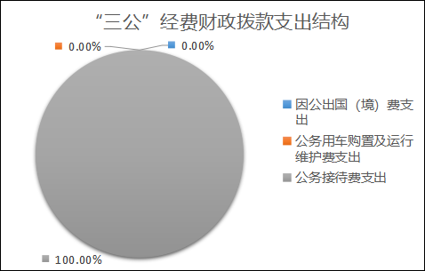
（图7：“三公”经费财政拨款支出结构）（饼状图）
1.因公出国（境）经费支出0万元，完成预算0%。全年安排因公出国（境）团组0次，出国（境）0人。因公出国（境）支出决算比2022年增加0万元，增长0%。
2.公务用车购置及运行维护费支出0万元，完成预算0%。公务用车购置及运行维护费支出决算比2022年度增加0万元，增长0%。
其中：公务用车购置支出0万元。全年按规定更新购置公务用车0辆，其中：轿车0辆、金额0万元，越野车0辆、金额0万元，载客汽车0辆、金额0万元。截至2023年12月31日，单位共有公务用车0辆，其中：轿车0辆、越野车0辆、载客汽车0辆。
公务用车运行维护费支出0万元。
3.公务接待费支出0.66万元，完成预算100%。公务接待费支出决算比2022年度减少4.65万元，下降87.57%。主要原因是厉行节约，严格控制三公经费支出。其中：
国内公务接待支出0.66万元，主要用于执行公务、开展业务活动开支的交通费、住宿费、用餐费等。国内公务接待5批次，101人次（不包括陪同人员），共计支出0.66万元。
外事接待支出0万元。外事接待0批次，0人次（不包括陪同人员），共计支出0万元。

八、政府性基金预算支出决算情况说明
2023年度政府性基金预算财政拨款支出107.46万元。

- 国有资本经营预算支出决算情况说明
2023年度国有资本经营预算财政拨款支出0万元。

- 其他重要事项的情况说明

（一）机关运行经费支出情况
2023年度，峨边彝族自治县卫生健康局（本级）机关运行经费支出99.06万元，比2022年度减少5.90万元，下降5.62%。主要原因是2023年无办公设备购置支出。

（二）政府采购支出情况
2023年度，峨边彝族自治县卫生健康局（本级）政府采购支出总额0万元，其中：政府采购货物支出0万元、政府采购工程支出0万元、政府采购服务支出0万元。主要用于…（具体工作）。授予中小企业合同金额0万元，占政府采购支出总额的0%，其中：授予小微企业合同金额0万元，占政府采购支出总额的0%。

（三）国有资产占有使用情况
截至2023年12月31日，峨边彝族自治县卫生健康局（本级）共有车辆0辆，其中：主要领导干部用车0辆、机要通信用车0辆、应急保障用车0辆、其他用车0辆。单价100万元以上设备（不含车辆）0台（套）。

（四）预算绩效管理情况
根据预算绩效管理要求，本单位在2023年度预算编制阶段，组织对0个项目开展了预算事前绩效评估，对8个项目编制了绩效目标，预算执行过程中，选取8个项目开展绩效监控，组织对8个项目开展绩效自评，绩效自评表详见第四部分附件。

- 名词解释

1.财政拨款收入：指单位从同级财政部门取得的财政预算资金。
2.事业收入：指事业单位开展专业业务活动及辅助活动取得的收入。如卫生院医疗收入等。
3.用事业基金弥补收支差额：指事业单位在当年的财政拨款收入、事业收入、经营收入、其他收入不足以安排当年支出的情况下，使用以前年度积累的事业基金（事业单位当年收支相抵后按国家规定提取、用于弥补以后年度收支差额的基金）弥补本年度收支缺口的资金。
4.年初结转和结余：指以前年度尚未完成、结转到本年按有关规定继续使用的资金。
5.结余分配：指事业单位按照事业单位会计制度的规定从非财政补助结余中分配的事业基金和职工福利基金等。
6.年末结转和结余：指单位按有关规定结转到下年或以后年度继续使用的资金。
7.社会保障和就业支出（类）行政事业单位养老支出（款）行政单位离退休（项）：指反映行政单位（包括实行公务员管理的事业单位）开支的离退休经费。
8.社会保障和就业支出（类）行政事业单位养老支出（款） 机关事业单位基本养老保险缴费支出（项）：指反映机关事业单位实施养老保险制度由单位缴纳的基本养老保险费支出。
9.社会保障和就业支出（类）行政事业单位养老支出（款）机关事业单位职业年金缴费支出（项）：指反映机关事业单位实施养老保险制度由单位实际缴纳的职业年金支出。
10.社会保障和就业支出（类）抚恤（款）死亡抚恤（项）：指反映按规定用于烈士和牺牲、病故人员家属的一次性和定期抚恤金以及丧葬补助费。
11.社会保障和就业支出（类）其他社会保障和就业支出（款）其他社会保障和就业支出（项）：指反映除上述项目以外用于社会保障和就业方面的支出。
12.卫生健康支出（类）卫生健康管理事务（款）行政运行（项）：指反映行政单位（包括实行公务员管理的事业单位）的基本支出。
13.卫生健康支出（类）卫生健康管理事务（款）其他卫生健康管理事务支出（项）：指反映除上述项目外其他健康卫生管理事务方面的支出。
14.卫生健康支出（类）公立医院（款）综合医院（项）：指反映卫生健康、中医部门所属的城市综合性医院、独立门诊、教学医院、疗养院和县医院的支出。
15.卫生健康支出（类）公立医院（款）中医（民族）医院（项）：指反映卫生健康、中医部门所属的中医院、中西医结合医院、民族医院的支出。
16.卫生健康支出（类）基层医疗卫生机构（款）乡镇卫生院（项）：指反映乡镇卫生院的支出。
17.卫生健康支出（类）基层医疗卫生机构（款）其他基层医疗卫生机构支出（项）：指反映除以上项目以外的其他用于基层医疗卫生机构的支出。
18.卫生健康支出（类）公共卫生（款）妇幼保健机构（项）：指反映卫生健康部门所属妇幼保健机构的支出。
19.卫生健康支出（类）公共卫生（款）基本公共卫生服务（项）：指反映基本公共卫生服务支出。
20.卫生健康支出（类）公共卫生（款）重大公共卫生专项（项）：指反映重大疾病、重大传染病预防控制等重大公共卫生服务项目支出。
21.卫生健康支出（类）公共卫生（款）突发公共卫生事件应急处理（项）：指反映用于突发公共卫生事件应急处理的支出。
22.卫生健康支出（类）公共卫生（款）其他公共卫生支出（项）：指其他公共卫生支出反映除上述项目以外的其他用于公共卫生方面的支出。
22.卫生健康支出（类）中医药（款）中医（民族医）药专项（项）：反映中医（民族医）药方面的专项支出。
23.卫生健康支出（类）计划生育事务（款）计划生育服务（项）：指反映计划生育服务的支出。
24.卫生健康支出（类）计划生育事务（款）其他计划生育事务支出（项）：指反映除上述项目以外其他用于计划生育管理实务方面的支出。
25.卫生健康支出（类）行政事业单位医疗（款）行政单位医疗（项）：指反映财政部门安排的行政单位（包括实行公务员管理的事业单位）基本医疗保险缴费经费，未参加医疗保险的行政单位的公费医疗经费，按国家规定享受离休人员、红军老战士待遇人员的医疗经费。
26.卫生健康支出（类）行政事业单位医疗（款）公务员医疗补助（项）：反映财政部门安排的公务员医疗补助经费。
27.卫生健康支出（类）其他卫生健康支出（款）其他卫生健康支出（项）：指上述项目以外用于卫生健康方面的支出。
28.城乡社区支出（类）国有土地使用权出让收入安排的支出（款）其他国有土地使用权出让收入安排的支出（项）：反映土地出让收入用于其他方面的支出。
29.农林水支出（类）巩固脱贫衔接乡村振兴（款）其他巩固脱贫衔接乡村振兴支出（项）：指反映除上述项目以外其他用于巩固拓展脱贫攻坚成果同乡村振兴有效衔接方面的支出。
30.住房保障支出（类）住房改革支出（款）住房公积金（项）：指反映行政事业单位按人力资源和社会保障部、财政部规定的基本工资和津贴补贴以及规定比例为职工缴纳的住房公积金。
31.基本支出：指为保障机构正常运转、完成日常工作任务而发生的人员支出和公用支出。
32.项目支出：指在基本支出之外为完成特定行政任务和事业发展目标所发生的支出。
33.“三公”经费：指部门用财政拨款安排的因公出国（境）费、公务用车购置及运行费和公务接待费。其中，因公出国（境）费反映单位公务出国（境）的国际旅费、国外城市间交通费、住宿费、伙食费、培训费、公杂费等支出；公务用车购置及运行费反映单位公务用车车辆购置支出（含车辆购置税）及租用费、燃料费、维修费、过路过桥费、保险费等支出；公务接待费反映单位按规定开支的各类公务接待（含外宾接待）支出。
34.机关运行经费：为保障行政单位（含参照公务员法管理的事业单位）运行用于购买货物和服务的各项资金，包括办公及印刷费、邮电费、差旅费、会议费、福利费、日常维修费、专用材料及一般设备购置费、办公用房水电费、办公用房取暖费、办公用房物业管理费、公务用车运行维护费以及其他费用。

第四部分 附件

部门预算项目支出绩效自评表（2023年度）

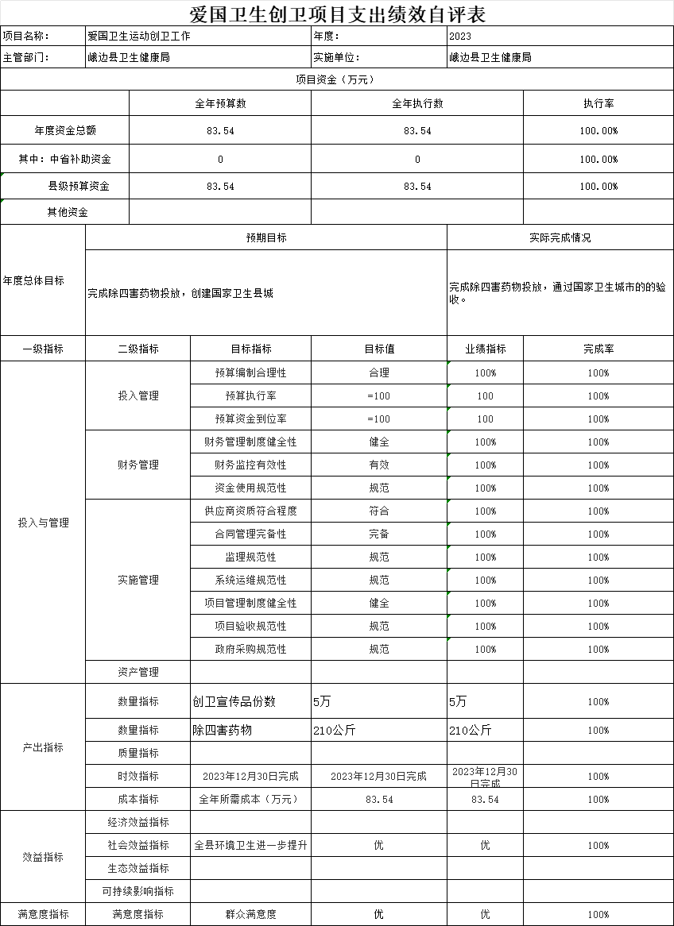

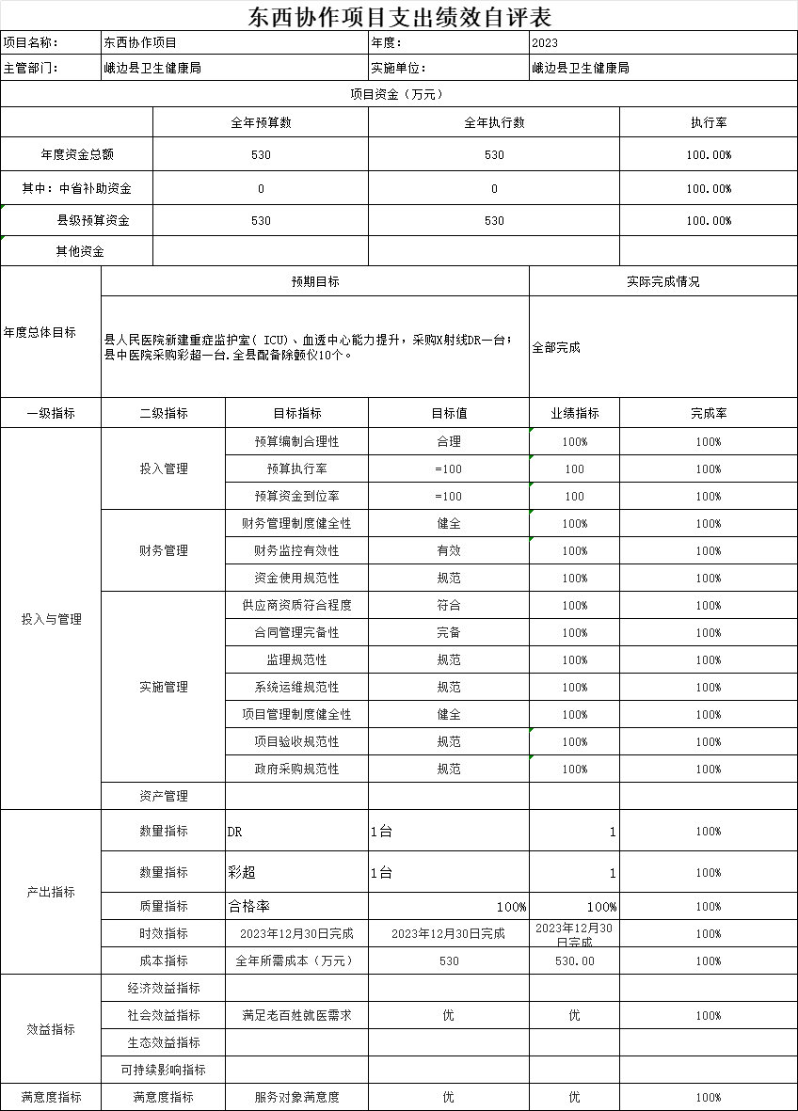
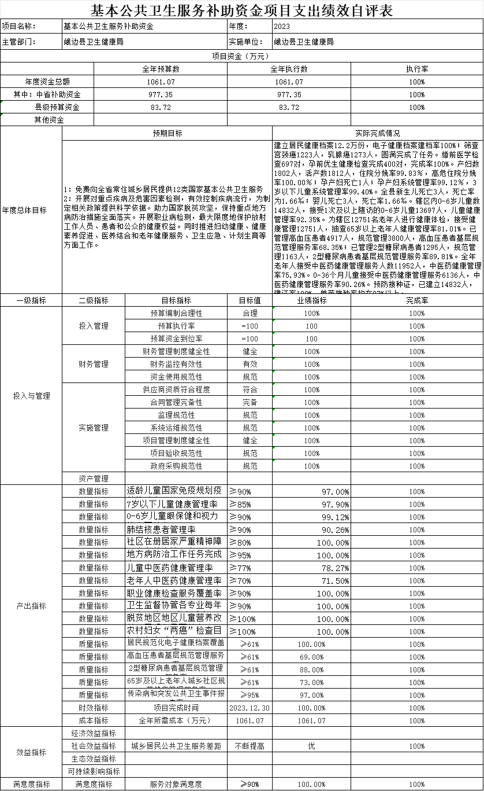

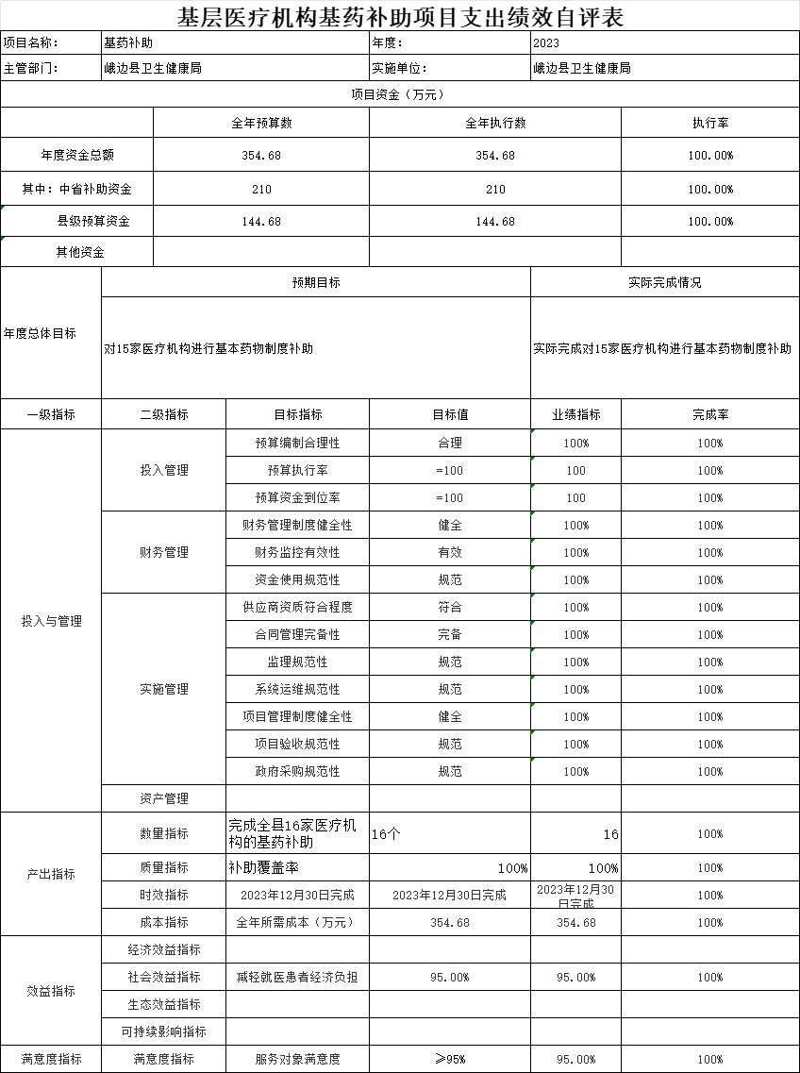

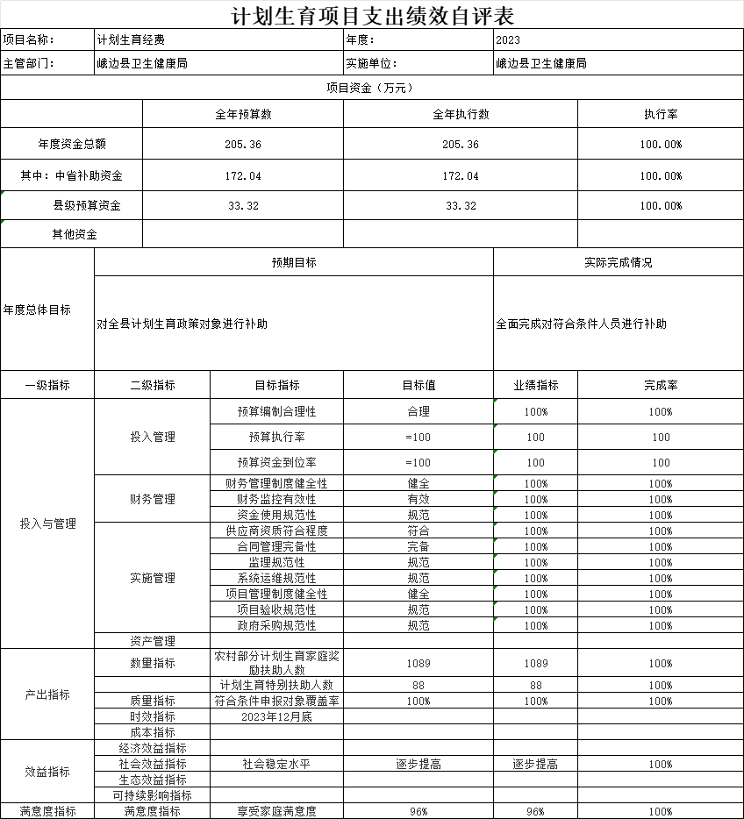

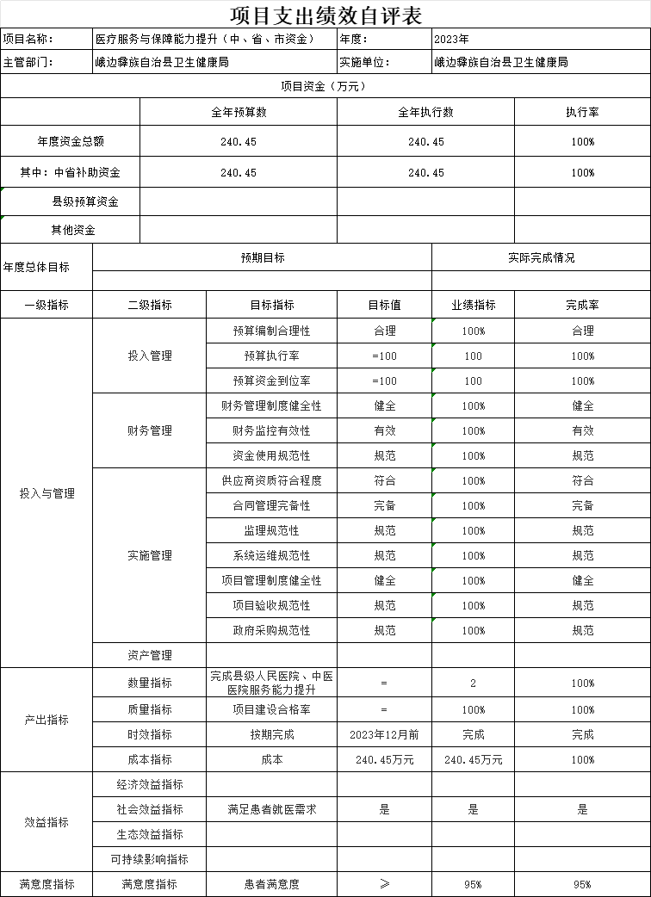

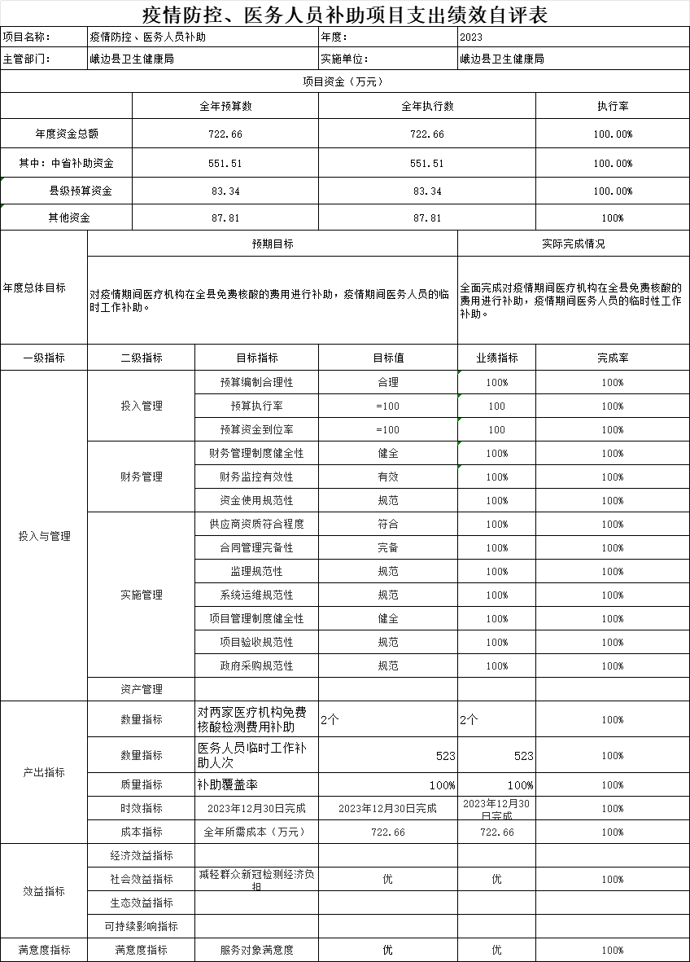

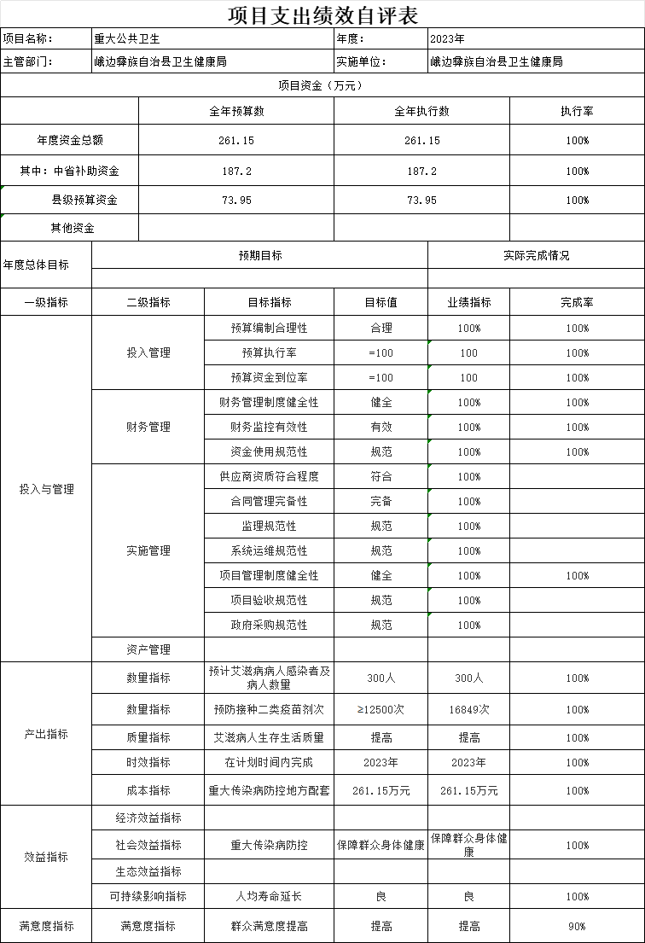

第五部分 附表

一、收入支出决算总表

二、收入决算表

三、支出决算表

四、财政拨款收入支出决算总表

五、财政拨款支出决算明细表

六、一般公共预算财政拨款支出决算表

七、一般公共预算财政拨款支出决算明细表

八、一般公共预算财政拨款基本支出决算表

九、一般公共预算财政拨款项目支出决算表

十、政府性基金预算财政拨款收入支出决算表

十一、国有资本经营预算财政拨款收入支出决算表

十二、国有资本经营预算财政拨款支出决算表

十三、财政拨款“三公”经费支出决算表

